江苏省扬州市江都区邵樊片2014-2015学年下学期八年级期中考试物理试题及答案
(满分：100分 考试时间：100分钟) 2015.4
一、选择题（共24分，每题只有一个答案正确）
1、在下列数据中，最接近生活实际的是( )
A．一个中学生体重约为50 N
B．一只鸡蛋质量大约为50g
C．一瓶矿泉水的体积最接近200L
D. 空气的密度约是1.29g/cm³
2、下列有一个力的作用效果与其他三个不同类，它是（ ）
 | A． | 把橡皮泥捏成不同造型 | B． | 进站的火车受阻力缓缓停下
 | C. | 苹果受重力竖直下落 | D． | 用力把铅球推出
3、小明做“用托盘天平测物体质量”实验时，用已调节好的天平测量物体质量，发现指针静止时指在分度盘的中央刻度线左侧，要使天平平衡，他接着应该( )
A．把横梁右端螺母向右旋出一些 B．把横梁右端螺母向左旋进一些
C．把天平右盘的砝码减少一些 D．向右移动游码
4、气凝胶是一种多孔类似海绵结构的新材料,密度仅为3mg/cm³，非常坚固耐用，最高能承受1400℃的高温、耐磨且富有弹性，所以很多职业登山者登山时所穿的鞋子都是气凝胶制成的。请根据你对气凝胶性质的理解，判断下列说法中不可能的是( )
A．宇航员们将可以穿上用它制造的宇航服
B．是吸附水中污染物的非常理想的材料
C．气凝胶制成的网球拍击球的能力会更强
D．单纯的气凝胶具有很强的导热性
5、通过可直接感知的现象，推测无法直接感知的物理规律，这是物理学中常用的探究方法。下列推测既合理又符合事实的是（ ）
A．现象：空气中沙尘飞舞；推测：分子在做无规则运动
B．现象：用手捏海绵，海绵的体积变小；推测：分子之间有间隙
C．现象：两磁铁相互排斥；推测：分子间有斥力
D．现象：将两块表面平滑的的铅块压紧后，它们会粘在一起；推测：分子间有引力
6、小华同学想探究“塑料梳子与头发摩擦后，各带什么电”，于是她用梳过头的塑料梳子去靠近水平悬挂且带正电的玻璃棒的一端，发现两者相互吸引，那么塑料梳子和头发的带电情况正确的是（ ）
A．塑料梳子带负电，头发带正电
B．塑料梳子带正电，头发带负电
C．塑料梳子带负电，头发带负电
D．塑料梳子带正电，头发带正电
7、小明参加了在公园举行的龙舟比赛，使龙舟向前行驶的力的施力物体是（ ）
A．船浆 B．龙舟 C．小明的手臂 D．湖水
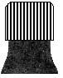
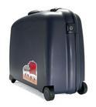
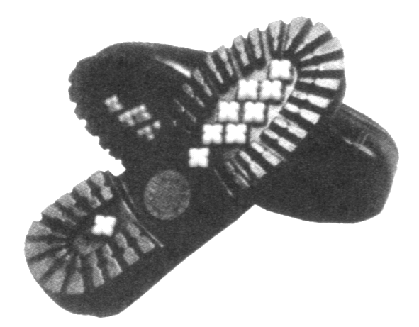
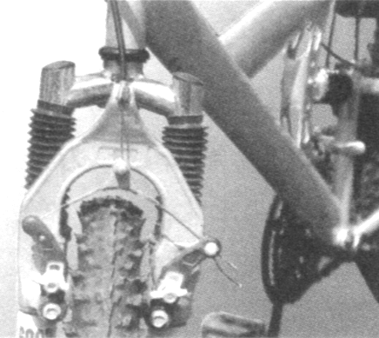
8、以下各例能够减小摩擦的是（ ）
D．矿泉水瓶盖上的条纹
C．行李箱可以滚动的
轮子
A．鞋底凹凸不平的花纹
B．自行车的
刹车装置

9、假如地球上的物体所受的重力突然消失，我们的生活将会怎样？四位同学做了下列猜想，其中可能发生的是（ ）
A．人能将水喝入肚中
B．发射“天宫二号”不需要大推力的火箭
C．人就没有了质量 D．悬在空中的人会落下来
10、下列说法错误的是（ ）
A．弹弓是利用弹力工作的
B．重垂线能检查窗台是否水平利用的是重力的方向总是竖直向下的道理
C．“孤掌难鸣”说明：一个物体不能产生力的作用
D．只有相互接触的物体才会产生力的作用
11、为了测盐水的密度，某实验小组制定如下的实验计划：①在烧杯中装入适量盐水，测出它们的总质量②将烧杯中一部分盐水倒入量筒中③测出量筒中盐水的体积④测出烧杯和剩余盐水的质量⑤测出空烧杯的质量⑥根据实验数据计算盐水的密度
以上实验步骤安排最合理的是( )
A．①②③④⑥ B．⑤①②③⑥
C．①②④③⑤⑥ D．⑤①②④③⑥
12、科学研究中常用图像来表示两个量(x，y)之间的关系，以使研究的问题变得直观明了。下列两个量之间的关系不符合如图所示的是( )
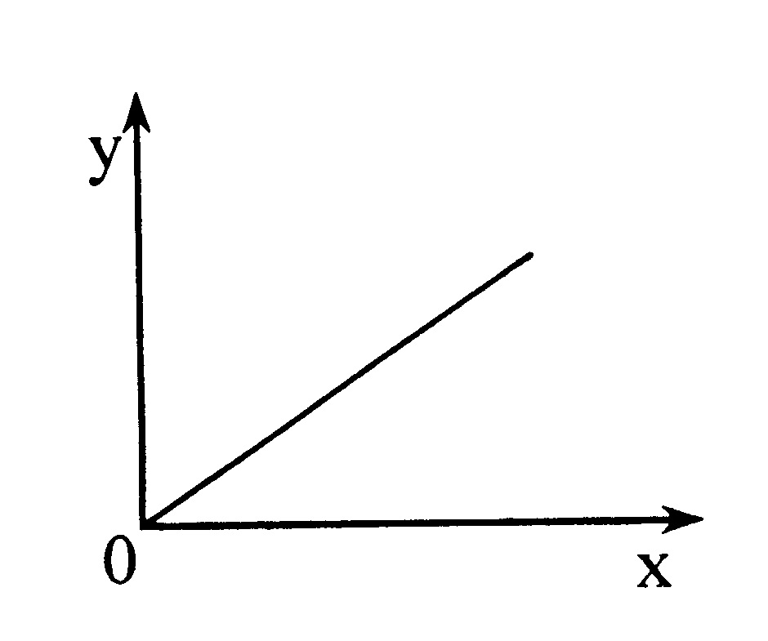
A．物质的密度与质量的关系
第12题图
B．同种物质质量与体积的关系
C．在一定范围内，弹簧的伸长量与所受拉力的关系
D．物体受到的重力与质量的关系

二、填空题：（每空1分，共30分）
13、 是保持物质化学性质的最小微粒；_____首先提出了原子的核式结构模型； 发现了 ，说明原子还可以再分。
14、自行车是我们熟悉的交通工具，从自行车的结构和使用来看，它涉及到不少有关摩擦的知识，例如：
（1）轮胎上刻有花纹，是通过 来________摩擦的；
（2）刹车时用力捏闸，是通过______来增大摩擦的，其中闸皮与轮圈之间的摩擦是__ 摩擦（选填“滑动”、“滚动”或“静”）。
15、现有形状相同的铁片和铜片各一块，你将从物质的哪种物理属性来加以鉴别？请写出2种：（1） ；（2） 。菜刀刀口很锋利，都是用钢制作而不用塑料制作，这是因为钢 ；在家庭厨房里用铁锅炒菜，那是利用铁的 好；轮胎用橡胶做，是因为橡胶的 好。
16、台式电脑使用一段时间后，为保证电脑的稳定性，需要打开主机箱盖除尘，这是因为散热风扇的扇叶在转动过程中与空气摩擦带上了 ，能够 ，所以灰尘会附着在扇叶上。
17、小明随父母去西藏旅游，回来时发现他在西藏喝剩的矿泉水瓶变瘪了，则这瓶矿泉水的质量 ，瓶内气体的密度 ，如把这瓶矿泉水带到月球上，质量 ，受到的重力 。（均填“变大”“变小”或“不变”）。冬天装满水的玻璃瓶中的水结冰后会使玻璃瓶破裂，是因为 ．
18、我们在关门时会经常发现，用手拉门的地方不同，关门的难易程度会不同，这说明力的作用效果与力的______有关。如图，某人用大小相同的力作用于弹簧，观察比较甲、乙两图，可知力的作用效果与力的________有关，同时也能说明力可以使物体发生_______。
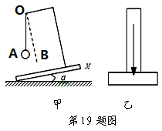
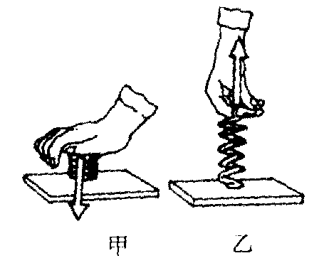
[来源:学.科.网]

19、如图甲所示是同学们在老师指导下探究重力方向的实验装置．
0（1）将该装置放在水平桌面上后，逐渐改变木板M与桌面的夹角α，会观察到悬线OA的方向 （改变/不变）；
（2）剪断悬线OA，观察到小球下落的方向是 （OA/OB）；
（3）如图乙所示的水平仪可以检验一个平面是否水平．若把它东西方向放置在桌面上，人在水平仪的北边朝南观看，重垂线锥体偏在水平仪中央刻度线的左方，说明此桌面的 边高（东/南/西/北）．
第20题图
20、大雪造成很多房屋垮塌，小明想知道屋顶的雪到底有多重，他找来器材进行了测量：
（1）① 用弹簧测力计测出空杯子重力为0.2N ；
② 将杯子里装满水，用弹簧测力计测出总重，如图为 为N ，
③ 将杯子里装满雪的样品，用弹簧测力计测出总重为1N 。杯中雪的样品体积是 cm³ ，雪的样品密度是 kg / m³ 。
（2）若屋顶面积为100m² ，雪的厚度为20cm ，则屋顶雪的总重力
是 N 。

三、作图与计算、探究题（作图题每题2分，23题4分，24题4分，其余每空1分，共46分）
21、在图中，画出斜面上物体所受的重力G和斜面对物体弹力F的示意图．
22、如图所示，滑块从斜面顶端滑下后在水平木板表面上滑行。请画出滑块在木板上滑行时水平方向上受到力的示意图。
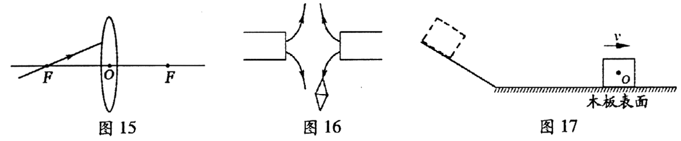

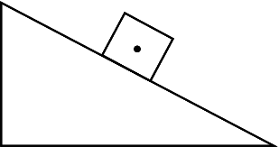
23、某纪念碑体积为50m³，取与它同种材质的石块实验，测得其质量为10.4g，体积为4cm³求：（1）该石块的密度？（2）该纪念碑的质量？

24、体积为20cm³的空心铜球的质量为89g，往它的空心部分注满[来源:Z|xx|k.Com]
某种液体后，总质量为225g，已知ρ_{铜} =8.9×10³ kg /m³。
求：（1）空心部分的体积是多少？（2）注入的液体密度是多少？

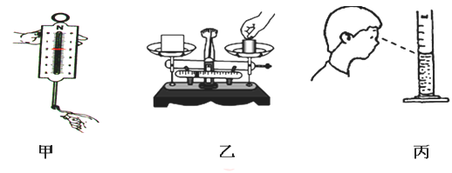
25、
甲
乙苯
丙苯

如图所示为几种常见仪器的使用过程，指出其中的使用不当之处：
甲： 。
乙： 。
丙： 。
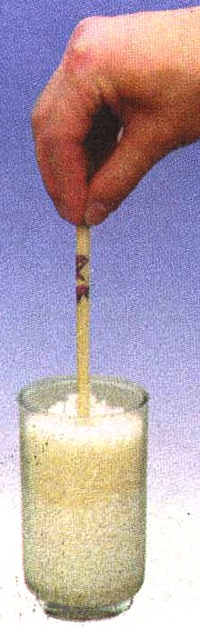
26、小华同学做“筷子提米”实验，为确保实验的成功，请给小华提两条合理化建议：
（1）_______________ ___ ；
（2）_______________________ ____ 。
27、天平和弹簧测力计是力学中常用到的测量工具。
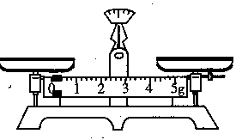
乙
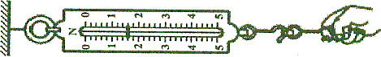
甲

测量质量约9g的蜡块的重力
小明设计的方案：用图甲中的弹簧测力计测出蜡块的重力；
小华设计的方案：用图乙中的天平测出蜡块的质量，求出重力。
你支持 (选填“小明”、“小华”或“小明和小华”)的方案；
28、如图所示是小明 “探究影响滑动摩擦力大小的因素”的实验。铜块和木块的大小和形状完全相同。在实验前，小明提出了以下几种猜想：
猜想一：滑动摩擦力的大小与压力的大小有关
猜想二：滑动摩擦力的大小与物体间接触面的粗糙程度有关[来源:Zxxk.Com]
猜想三：滑动摩擦力的大小与物体间的接触面积大小有关
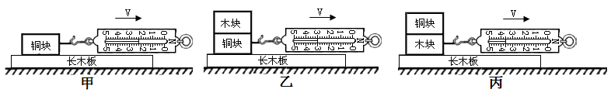

（1）实验时弹簧测力计拉着物体沿水平方向做 运动。
（2）比较甲、乙两图，可得到的结论是 。
（3）图乙、丙中铜块和木块叠在一起的目的是使 相同，比较乙、丙两图可得出滑动摩擦力的大小与＿＿＿＿＿＿＿有关。
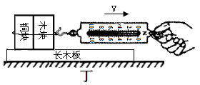
（4）要“探究滑动摩擦力大小与接触面积大小是否有关”，小明将木块和铜块做为一个整体竖着放置在长木板上，如丁图，测出滑动摩擦力的大小并与乙比较。你认为他的探究方案中存在的主要缺陷是：没控制____________________不变。
（5）在全班交流环节中，小明为探究猜想二，又设计了如下方案：
①用弹簧测力计测出铜块和木块的重力大小分别为$G_{1}$和$G_{2}$；
②如图A和B所示，将铜块和木块都平放在长木板上测出滑动摩擦力大小分别为$f_{1}$和$f_{2}$；
③比较$f_{1}$/$G_{1}$和$f_{2}$/$G_{2}$的大小关系，获得结论。（提示：此时物块对木板的压力大小即为重力大小。）
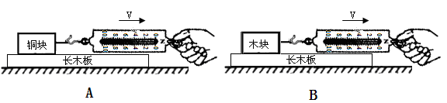

老师肯定了小明的方案，因为：
（Ⅰ）路程与时间的比值即单位时间内物体通过的路程，反映了物体运动的快慢；同样道理，滑动摩擦力与压力的比值即___________下的滑动摩擦力，反映了________________。
（Ⅱ）我们学过的利用比值法定义的物理量还有___________。
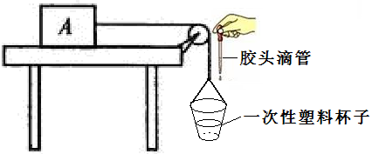
（6）课后，班级创新小组的同学们设计出如图所示的装置测滑动摩擦力，桌面上的滑块A通过轻绳绕过滑轮，绳的另一端悬挂一只一次性塑料杯子。测量时，向塑料杯中加适量水（当需加少量水时可改用胶头滴管），使滑块A做匀速直线运动。将一次性杯中的水全部倒入量杯中，读出量杯中水的体积250ml，则滑块A受到的摩擦力f=_____N；实验中选择一次性塑料杯子的原因是：_____________。
29、张华和同学到游子山参加社会实践活动，拾到一些不规则小石块，他们很想知道这种小石块是什么材料做成的，就把它们带回学校利用天平和量筒来测定这种小石块的密度。(1)把托盘天平放在水平台上，将标尺上的游码移到 处，发现指针指在分度盘的右侧，应将平衡螺母向 侧调节，使天平平衡。
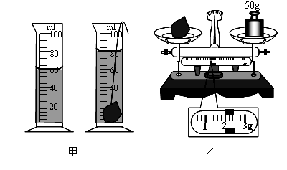
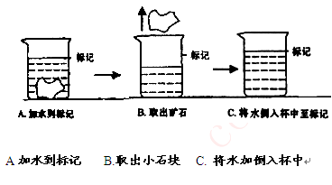
第29题图

丙

（2）由图甲可知，小石块的体积是 cm³, 由图乙可知，小石块的质量是 g，小石块的密度ρ= kg／m³。
（3）小敏的石块体积较大，放不进量筒，他利用烧杯和天平按图丙所示方法也测出了石块的体积。
操作如下：
A、往烧杯中加入适量的水，把石块浸没，在水面到达的位置做上标记；
B、取出石块，测得烧杯和水的总质量为122g；
C、往烧杯中加水，直到 ，再测出此时烧杯和水的总质量为179g。D、计算出石块的体积为 cm³。
（4）从图B到图C的操作引起的石块密度的测量跟实际值相比会
偏 （选填“大”或“小”），产生这一差异的主要原因是 。
30、若某同学用一根弹簧制作弹簧测力计的实验时，在弹簧的下端挂不同重力的钩码，对应的弹簧的长度也不同，具体数据见下表：
(1)该同学制作的弹簧测力计的量程是 N；弹簧的原长
钩码重力G/N | 0 | 2 | 4 | 6 | 8 | 10 | 12
弹簧长度l/cm | 3 | 4 | 5 | 6 | 7 | 8 | 8.5
是 cm。
(2)分析表中数据,得到实验结论是： 。
（3）某同学做“探索弹簧的弹力和伸长的关系”的实验时，他先把弹簧放在水平桌面上使其自然伸长，用直尺测出弹簧的原长为l₀，再把弹簧竖直悬挂起来，然后用竖直向下的力F拉弹簧下端，测出弹簧的长度为l，把l-l₀作为弹簧的伸长量x。这样操作，由于弹簧自身重力的影响，最后作出的F-x图象，可能是下图中 图正确（其它操作都正确）。
O
x
F
x₁
A
O
x
F
x₁
B
O
x
F
x₁
C
O
x
F
x₁
D
F₁
F₁
F₀
x₀
F₁
F₁

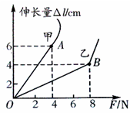
（4）小华接着自己动手制作弹簧测力计，她选了甲、
乙两种规格不同的弹簧进行测试，绘出如图丙所示
的图像，图像中只有OA段和OB段是弹性形变．若
她要制作量程较大的弹簧测力计，应选弹簧
（甲/乙）；若要制作精确程度较高的弹簧测力计，
应选弹簧 （甲/乙）．
31、雾霾天气——空气中含有较多的细颗粒物。PM2.5表示大气中粒径小于或等于2.5μm的细颗粒物的含量，这个值越高，就代表空气污染越严重。细小颗粒物的形成，人为的因素是各种燃料的不完全燃烧，其来源包括发电、冶金、纺织印染等各种工业过程中排放的烟尘以及各类交通工具排放的尾气。细小颗粒物粒径小，含大量的有毒、有害物质，且在大气中可以长时间、大范围的漫游、悬浮，吸入人体会对呼吸系统、心肺甚至大脑造成伤害。世界卫生组织规定：每立方米PM2.5小于10μg（1μg=10⁻⁶g）为安全值。
（1）PM2.5在大气中的漫游 （填“是”或“不是”）分子无规则运动；
（2） 某日下午，扬州市出现雾霾天气，空气监测PM2.5为10⁷μg/m³，即相当于100m³空气中细颗粒物的质量为 g，全市笼罩在浮尘中，给出行的市民带来不便。
（3）下列措施中，你认为改善雾霾天气不可行的是
A. 关闭所有排放烟尘的工厂，不得生产
B. 提倡选择公共交通出行，少开小汽车
C. 推广使用优质无烟型煤、低硫型
D. 国家加大光伏发电、风力发电的建设

出卷人：任 静
审核人：沈玉明

樊川中学
邵樊片八年级物理期中试卷答案
一、选择题：（每题2分，共24分）
题 号 | 1 | 2 | 3 | 4 | 5 | 6 | 7 | 8 | 9 | 10 | 11 | 12
答 案 | B | A | D | D | D | A | D | C | B | D | A | A
二、填空题：（每空1分，共30分）
13、 分子 ， 卢瑟福 ， 汤姆生 ， 电子
14、 增大接触面的粗糙程度 ， 增大 ， 增大压力 ， 滑动
15、 密度 ， 熔点（等） ， 硬度大 ， 导热性 ， 弹性
16、 电荷 ， 吸引轻小物体
17、 不变 ， 变大 ， 不变 ， 变小 ， 质量不变，密度变小，体积变大了
18、 作用点 ， 方向 ， 形变
19、 不变 ， OA ， 西
20、（1） 2.2 ， 200 ， 400 （2） 80000
三、作图与计算、探究题（作图题每题2分，23题4分，24题4分，其余每空1分，共46分）
21、22、略 23、2.6 g/cm³ 130000kg 24、10 cm³ 13.6g/cm³
25、甲 拉力方向与弹簧测力计轴线方向不一致
乙 用手拿砝码
丙 读数时视线没与量筒液面相平
26、（1） 把米压实 （2） 插入筷子后加点水使米膨胀，增大压力 [来源:Zxxk.Com]
27、 小华
28、（1） 匀速直线运动 （2）接触面粗糙程度相同时，压力越大，滑动摩擦力越大
（3） 压力大小 ， 接触面粗糙程度
（4） 接触面粗糙程度
（5） 单位压力 ， 接触面的粗糙程度 ， 密度
（6） 2.5 ， 质量小（密度小或重力可忽略不计）
29、（1） 零刻度 ， 左
（2） 20 ， 52 ， 2600
（3） 水面至标记处 ， 57
（4） 小 ， 从水中取出石块时会带出一部分水，使体积测大了
30、（1） 0—10 ， 3
(2) 在弹簧的弹性限度内，弹簧的伸长量与受到的拉力成正比
(3) C (4) 乙 , 甲
31、（1） 不是 （2） 1000 （3） A

